**FACULDADE SENAI GASPAR RICARDO JÚNIOR**

BIANCA NUNES

JÚLIA HARUMI NASCIMENTO

SARA FERREIRA ROSMANINHO ROZA

**FARMA MAIS**

Projeto: Banco de Dados

Sorocaba – SP

2025

**SUMÁRIO**

**1. Introdução 3**

1.1. Apresentação do Tema Escolhido 3

1.2. Objetivo do Projeto 3

1.3. Descrição Geral do Banco de Dados 3

**2. Modelagem Conceitual 4**

2.1. Entidades Principais 4

2.1.1. Farmácia 4

2.1.2. Endereço 4

2.1.3. CEP 5

2.1.4. Cliente 5

2.1.5. Colaboradores 5

2.1.6. Produtos 5

2.2. Relacionamentos 5

2.2.1. Trabalha 5

2.2.2. Localiza-se 5

2.2.3. Possui (Cliente - Endereço) 5

2.2.4. Possui (Farmácia - Cliente) 5

2.2.5. Vende 6

2.3. Diagrama Entidade-Relacionamento (DER) 6

**3. Modelagem Lógica 7**

3.1. Transformação do DER para o Modelo Relacional 7

3.1.1. Colaboradores 7

3.1.2. Cliente 7

3.1.3. Produtos 7

3.1.4. Farmacia_Endereco 7

3.2. Relacionamentos Transformados em Tabelas Associativas 8

3.2.1. Vende → E_Assoc__1_Vende 8

3.2.2. Possui → E_Assoc__2_Possui 8

**4. Normalização 8**

O processo de normalização foi aplicado com o objetivo de evitar redundâncias e garantir a integridade dos dados. As principais observações são: 8

1ª Forma Normal (1FN): Todas as tabelas apresentam atributos atômicos, sem grupos repetitivos. 8

2ª Forma Normal (2FN): Não há dependência parcial em tabelas com chaves compostas; todos os atributos não-chave dependem de toda a chave primária. 8

3ª Forma Normal (3FN): Nenhum atributo não-chave depende de outro atributo não-chave. A separação entre clientes, produtos, endereços e farmácias foi cuidadosamente planejada para evitar redundância. 8

**5. Justificativa da Modelagem 9**

**6. Estrutura do Banco de Dados 9**

6.1 DDL (Data Definition Language) 10

6.2. DML (Data Manipulation Language) 11

**6.3. DQL (Data Query Language) 13**

6.4. DCL (Data Control Language) 14

6.5. DTL (Data Transaction Language) 14

**7. Conclusão 14**

**8. Referências 15**

# **1. Introdução**

## **1.1. Apresentação do Tema Escolhido**

A informatização e a gestão eficiente dos dados são elementos fundamentais para o bom funcionamento de redes de farmácias, que precisam lidar diariamente com cadastros de clientes, controle de produtos, colaboradores, filiais e registros de vendas. Com o aumento da concorrência e a demanda por atendimento ágil e seguro, torna-se indispensável o uso de sistemas de banco de dados relacionais bem estruturados.

Este projeto tem como foco o desenvolvimento de um banco de dados para uma rede de farmácias. O modelo proposto permite integrar as unidades da rede, manter o controle de estoque, registrar vendas, organizar dados cadastrais de clientes e colaboradores, e mapear os endereços físicos das farmácias e das pessoas envolvidas.

## **1.2. Objetivo do Projeto**

O objetivo deste projeto é projetar, modelar e implementar um banco de dados relacional que atenda às principais demandas operacionais de uma rede de farmácias. A estrutura proposta busca garantir integridade, escalabilidade, clareza nas relações e segurança nos acessos aos dados.

Com base no diagrama entidade-relacionamento (DER), serão criadas tabelas que organizam o cadastro de clientes, produtos, colaboradores, farmácias, endereços e vendas. A modelagem também considera relacionamentos como “trabalha”, “localiza-se”, “vende” e “possui”, com suas respectivas cardinalidades, assegurando uma representação fiel dos processos reais do negócio.

## 1.3. Descrição Geral do Banco de Dados

O banco de dados foi modelado com base em sete entidades principais: Farmácia, Endereço, Cliente, Colaboradores, Produtos, além dos relacionamentos Trabalha, Vende, Possui e Localiza-se.

Clientes são identificados por dados pessoais e endereço, podendo comprar em múltiplas farmácias.

Colaboradores estão vinculados a apenas uma farmácia, com informações como cargo e data de nascimento.

Cada farmácia está associada a um endereço único, e pode vender diversos produtos e atender vários clientes.

Os produtos disponíveis possuem quantidade e valor definidos, e são vendidos por uma ou mais farmácias.

Com isso, o modelo garante o gerenciamento completo dos processos operacionais essenciais para uma rede de farmácias, permitindo a evolução futura para funcionalidades mais avançadas, como controle de receitas médicas, auditoria e relatórios gerenciais.

# 2. Modelagem Conceitual

O modelo conceitual elaborado para a rede de farmácias contempla as principais entidades necessárias para representar os processos de venda, cadastro de clientes, colaboradores, endereços e produtos.

## 2.1. Entidades Principais

### 2.1.1. Farmácia

Atributos: CNPJ (PK), Nome_Fantasia, Razão_Social, Telefone.

Representa a unidade física da rede de farmácias.

### 2.1.2. Endereço

Atributos: Id_Endereco (PK), Tipo, Logradouro, Número, Bairro, Cidade, Estado.

### 2.1.3. CEP

Contém os dados de localização das farmácias e dos clientes.

### 2.1.4. Cliente

Atributos: Id_Cliente (PK), Nome_Cliente, RG, Data_Nascimento

Refere-se aos clientes cadastrados no sistema.

### 2.1.5. Colaboradores

Atributos: Id_Colaborador (PK), Nome, Cargo, RG, Data_Nascimento

Armazena os dados dos funcionários de cada farmácia.

### 2.1.6. Produtos

Atributos: Id_Produto (PK), Nome_Produto, Qtd_Produto, Valor_Produto

Refere-se aos itens disponíveis para venda nas farmácias.

## 2.2. Relacionamentos

### 2.2.1. Trabalha

(1,1) Colaborador → (1,n) Farmácia

Um colaborador trabalha em exatamente uma farmácia; uma farmácia pode ter vários colaboradores.

### 2.2.2. Localiza-se

(1,1) Farmácia → (1,1) Endereço

Cada farmácia tem exatamente um endereço.

### 2.2.3. Possui (Cliente - Endereço)

(1,1) Cliente → (1,n) Endereço

Um cliente possui um endereço, mas um endereço pode ser compartilhado por vários clientes.

### 2.2.4. Possui (Farmácia - Cliente)

(1,n) Farmácia → (1,n) Cliente

Uma farmácia pode ter muitos clientes e um cliente pode comprar em várias farmácias.

### 2.2.5. Vende

(1,n) Farmácia → (1,n) Produto

As farmácias vendem diversos produtos e um produto pode estar disponível em várias farmácias.

## 2.3. Diagrama Entidade-Relacionamento (DER)

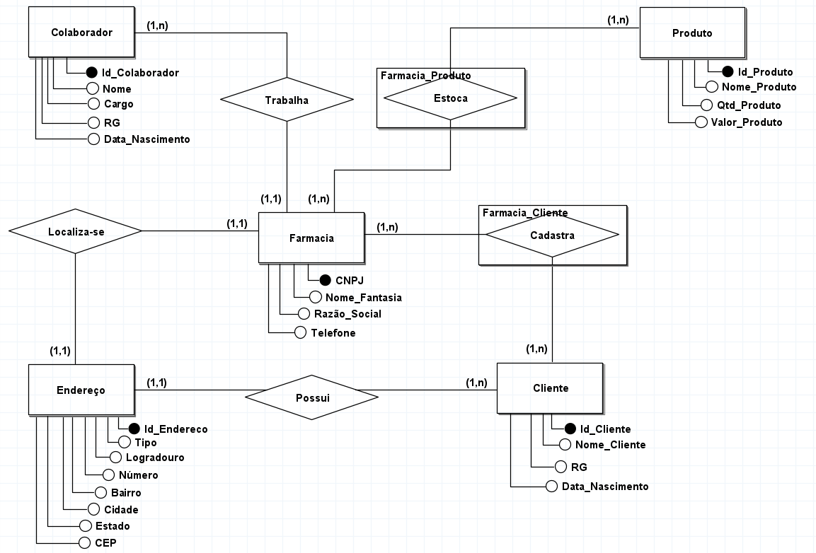

O DER foi modelado seguindo a notação tradicional de Chen, representando claramente as cardinalidades e os atributos das entidades e relacionamentos envolvidos no sistema.

# 3. Modelagem Lógica

## 3.1. Transformação do DER para o Modelo Relacional

A partir do Diagrama Entidade-Relacionamento (DER), foram realizadas as transformações de entidades em tabelas para construção da estrutura lógica do banco de dados.

### 3.1.1. Colaboradores

Tabela criada com os atributos originais da entidade.

Atributo Id_Colaborador definido como chave primária (PK).

### 3.1.2. Cliente

Mantida como tabela com os campos pessoais básicos.

Id_Cliente é a chave primária (PK).

### 3.1.3. Produtos

Cada produto possui identificação única através do campo Id_Produto (PK), além de nome, quantidade e valor.

### 3.1.4. Farmacia_Endereco

Esta tabela representa uma junção entre a farmácia e seu endereço.

Possui dois identificadores principais:

CNPJ: identifica juridicamente a farmácia.

Id_Endereco: representa o local físico.

Essa entidade composta foi normalizada como uma única tabela, incluindo dados como cidade, estado, telefone e logradouro.

Possui chaves estrangeiras para:

Id_Colaborador → indica o colaborador vinculado.

Id_Cliente → indica clientes que frequentam a farmácia (relacionamento “possui”).

## 3.2. Relacionamentos Transformados em Tabelas Associativas

### 3.2.1. Vende → E_Assoc__1_Vende

Relacionamento entre Farmacia_Endereco e Produtos.

Contém três chaves estrangeiras:

fk_Farmacia_Endereco_CNPJ

fk_Farmacia_Endereco_Id_Endereco

fk_Produtos_Id_Produto

Representa que uma farmácia vende um ou mais produtos.

### 3.2.2. Possui → E_Assoc__2_Possui

Relacionamento entre Farmacia_Endereco e Cliente.

Define as farmácias com as quais cada cliente tem vínculo (como cadastro, atendimento, histórico).

Contém as FKs:

fk_Cliente_Id_Cliente

fk_Farmacia_Endereco_CNPJ

fk_Farmacia_Endereco_Id_Endereco

# 4. Normalização

## O processo de normalização foi aplicado com o objetivo de evitar redundâncias e garantir a integridade dos dados. As principais observações são:

## 1ª Forma Normal (1FN): Todas as tabelas apresentam atributos atômicos, sem grupos repetitivos.

## 2ª Forma Normal (2FN): Não há dependência parcial em tabelas com chaves compostas; todos os atributos não-chave dependem de toda a chave primária.

## 3ª Forma Normal (3FN): Nenhum atributo não-chave depende de outro atributo não-chave. A separação entre clientes, produtos, endereços e farmácias foi cuidadosamente planejada para evitar redundância.

# 5. Justificativa da Modelagem

A decisão de unir Farmácia e Endereço em uma única tabela (Farmacia_Endereco) visou otimizar a estrutura física e facilitar o relacionamento com colaboradores, produtos e clientes, evitando a criação excessiva de relacionamentos complexos com múltiplas chaves estrangeiras isoladas.

Além disso, os relacionamentos “Vende” e “Possui” foram representados como tabelas intermediárias com FKs compostas, mantendo a integridade dos dados e permitindo rastreabilidade total sobre quais produtos foram vendidos por qual farmácia e quais clientes estão vinculados a quais unidades.

# 6. Estrutura do Banco de Dados

Na etapa de estrutura de dados, foram desenvolvidos os comandos necessários para a criação, manipulação e controle do banco de dados da rede de farmácias. Foram aplicadas as linguagens DDL (Data Definition Language) para definição das estruturas, como tabelas e relacionamentos; DML (Data Manipulation Language) para inserção, atualização e exclusão de dados; DQL (Data Query Language) para consultas e recuperação das informações; DCL (Data Control Language) para controle de permissões e segurança dos dados; e DTL (Data Transaction Language) para garantir a integridade e consistência das transações realizadas no banco.

## 6.1 DDL (Data Definition Language)

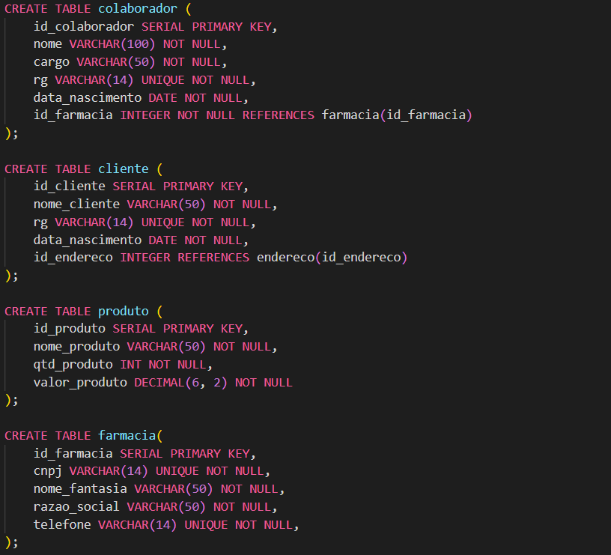

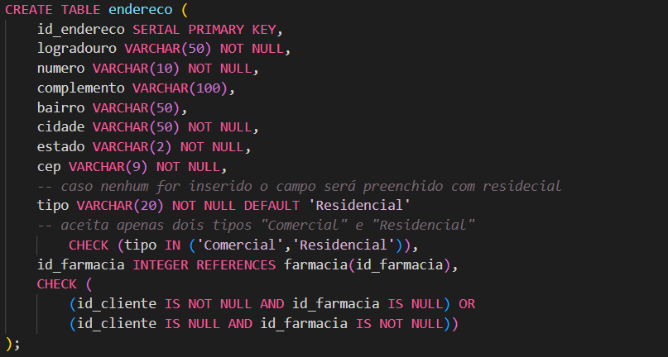

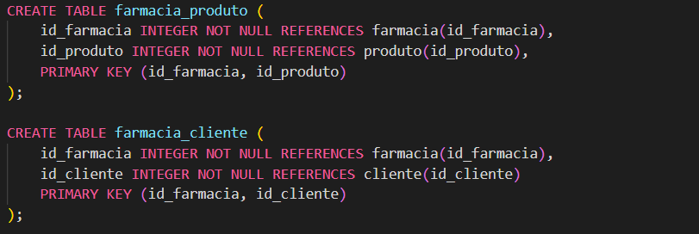

## 6.2. DML (Data Manipulation Language)

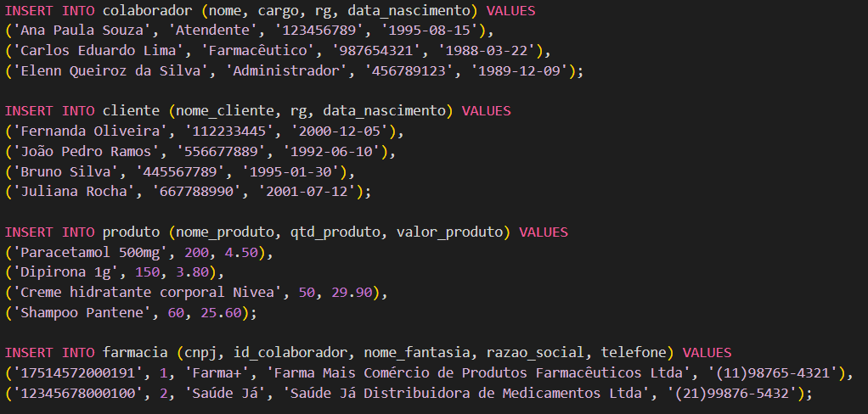

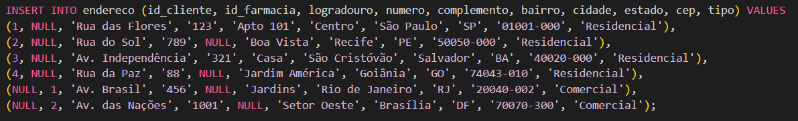

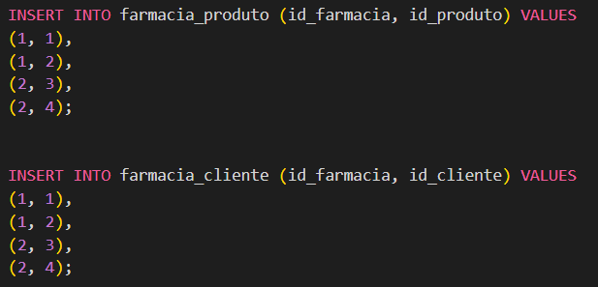

# 6.3. DQL (Data Query Language)

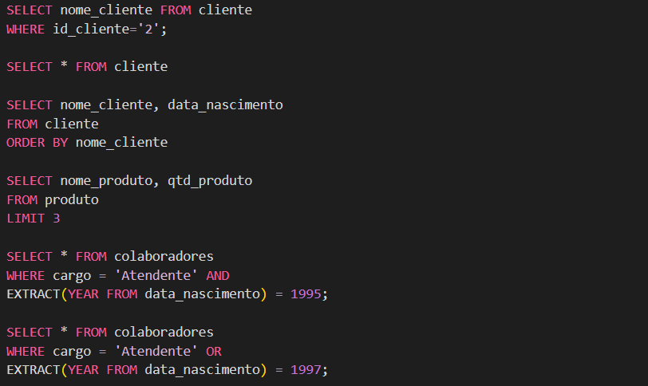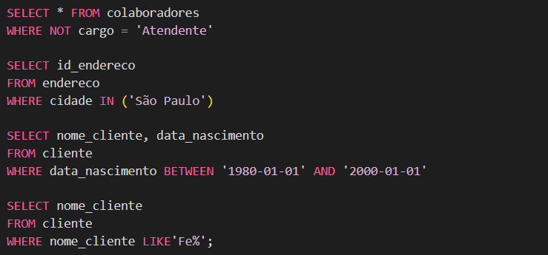

## 6.4. DCL (Data Control Language)

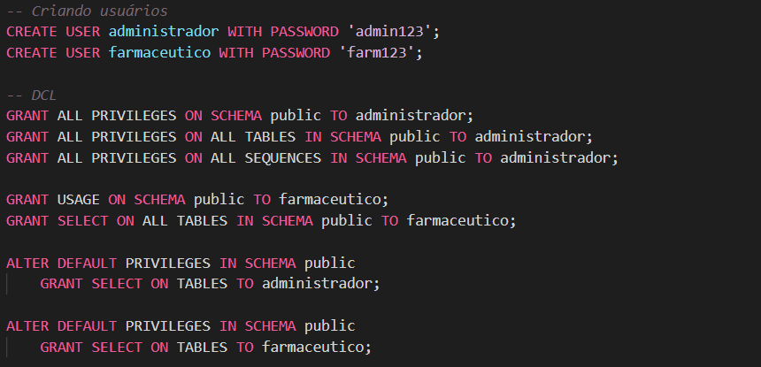

## 6.5. DTL (Data Transaction Language)

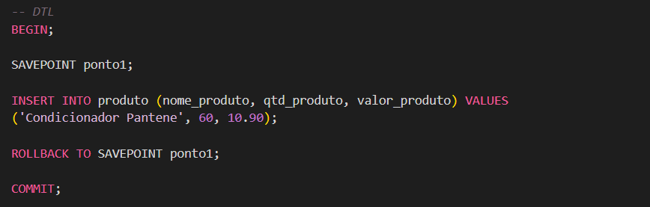

# 7. Conclusão

Neste projeto, foi realizada a modelagem e implementação de um banco de dados para uma rede de farmácias, contemplando as principais entidades envolvidas, como colaboradores, clientes, produtos, farmácias e seus respectivos endereços. Foram criadas tabelas e relacionamentos que possibilitam o gerenciamento eficiente de estoque, cadastro de clientes e controle das farmácias da rede. Além disso, foram elaborados scripts para manipulação dos dados, incluindo inserção, atualização, exclusão e consultas, bem como a implementação de controle de acesso para garantir a segurança da informação.

Durante o desenvolvimento, reforçamos a importância de uma modelagem cuidadosa para garantir integridade e eficiência no banco de dados. A prática de criar scripts DML e DQL facilitou o entendimento de manipulação de dados, enquanto a aplicação dos comandos DCL ressaltou a necessidade de definir perfis de acesso seguros. Também foi possível compreender melhor a interdependência entre as entidades e a importância de normalizar os dados para evitar redundâncias. Um ponto importante a ser destacado como lição aprendida é a refatoração que foi necessário ser feita, conforme o desenvolvimento inicial do projeto foi identificado que haviam erros de entendimento da lógica do DQL, DML, DCL e do diagrama lógico, através dessa situação foi possível melhorar o aprendizado.

Como possíveis melhorias para o projeto, considera-se a implementação de procedimentos armazenados (stored procedures), que permitiriam a execução de operações mais complexas e a automação de processos internos. Além disso, a inclusão de triggers possibilitaria o controle automático de certas atualizações, como o ajuste do estoque após a realização de vendas. Outra melhoria seria a expansão do controle de acesso, utilizando papéis (roles) mais granulares e a implantação de mecanismos de auditoria para rastrear operações no sistema. Também se destaca a possibilidade de integrar o banco de dados a uma aplicação front-end, facilitando o uso tanto pelos colaboradores quanto pelos clientes. Por fim, a otimização do modelo para suportar múltiplas filiais e diferentes níveis hierárquicos dentro da rede contribuiria para a escalabilidade e eficiência do sistema.

# 8. Referências

SILBERSCHATZ, Abraham; KORTH, Henry F.; SUDARSHAN, S. *Fundamentos de Sistemas de Banco de Dados*. 6ª ed. São Paulo: Pearson, 2011.

ELMAKKI, Elshafie I.; AMIN, Aida A.; et al. *Introdução ao Banco de Dados: Modelagem e Projeto*. 3ª ed. Rio de Janeiro: LTC, 2019.

Documentação oficial do MySQL:<https://dev.mysql.com/doc/>

W3Schools SQL Tutorial: https://www.w3schools.com/sql/

Apostilas e material de curso da UniSenai – Análise e Desenvolvimento de Sistemas.